Politechnika Warszawska

Wydział Fizyki

Kryptografia i bezpieczeństwo informacji dla fizyków

Sprawozdanie z zadania nr. 4 na temat:

**Faktoryzacja kluczy RSA – wg. Bernstein, Heringer, Lange**

Data wykonania zadania w laboratorium: 12.11.2019r.

**Wykonali:**

Maciej Czarnecki

Denys Morokov

Fizyka techniczna II stopień, 2 rok

1. **Wstęp**
   1. **Cel:** celem zadania napisanie prostego crawler’a do kluczy, który dla zadanej listy domen ściągnie ich klucze publiczne (otrzymane w poprzednim zadaniu 3) i sprawdzi metodą batchGCD czy da się odtworzyć klucze prywatne.
   2. **Wykorzystana technologia:** skrypt z zaimplementowaną metodą batchGCD został napisany w Sage, który jest systemem algebry komputerowej napisanej w Pythonie (<http://www.sagemath.org/>).
2. **Opracowanie wyników**

Algorytm batchGCD został wzięty z literatury (<http://facthacks.cr.yp.to/batchgcd.html>) i zaimplementowany w Sage. Jako wejście skrypt przyjmuje plik tekstowy ze sprasowanymi kluczami publicznymi. Prasowanie wykonano dla 9 kluczy publicznych uzyskanych w poprzednim zadaniu za pomocą polecenia „asn1parse” z biblioteki openSSL (plik klucze_sparsowane.txt).

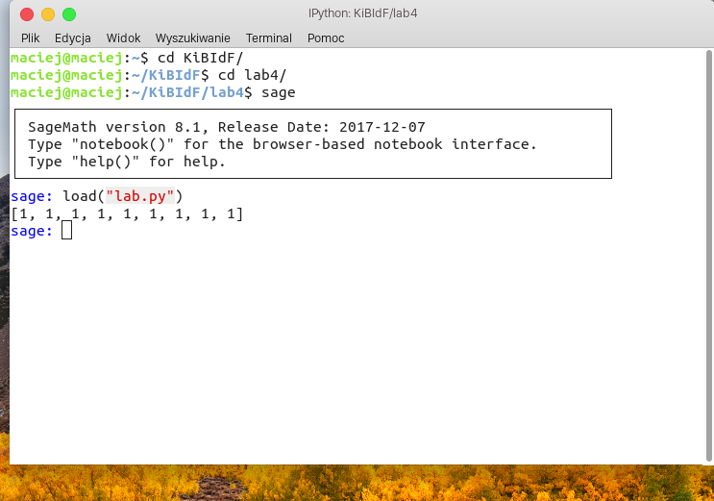

Rys 1. Wynik zastosowania algorytmu

Rys. 1 przedstawia wynik zastosowania zaimplementowanego algorytmu batchGCD. Wynik w postaci listy dziewięciu 1., świadczy czy to o braku wspólnych GCD, więc nie udało się odtworzyć private key.

W trakcie wykonania zadania natrafiono na jedną prezentację z konferencji DEF CON 26 (<https://www.youtube.com/watch?v=Z7cLRE6t1Q8&t=4s>), podczas której została przedstawiona strona danej firmy, na której można przetestować klucz publiczny na wrażliwość do GCD i ROCA - <https://keylookup.kudelskisecurity.com> .

**Informacje ze strony:** „Zbieramy klucze publiczne RSA z różnych źródeł i analizujemy, czy któryś z tych kluczy ma wspólne czynniki.

Najnowsze wyniki pokazują, że na 1300 jest 1 para kluczy, których bezpieczeństwo jest zagrożone, ponieważ dzieli wspólny czynnik z inną publicznie dostępną parą kluczy.

Nasza baza danych kluczy publicznych zawiera ponad 340 milionów unikalnych modułów RSA. Testowanie nowych kluczy w naszym pełnym zestawie danych zajmuje tylko kilka minut.

Wrażliwe klucze, które zidentyfikowaliśmy, pochodzą z kluczy SSH gitlab.com, kluczy PGP, certyfikatów stron HTTPS X.509 i innych źródeł.”

W ramach zadania sprawdzono 2 klucze publiczne dla strony [www.fizyka.pw.edu.pl](http://www.fizyka.pw.edu.pl) oraz [www.w3schools.com](http://www.w3schools.com).

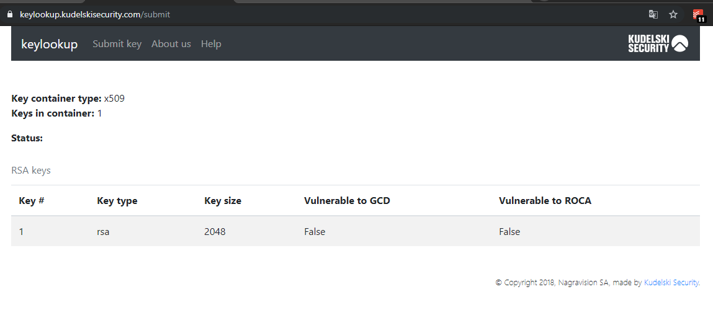

Rys 2. Wynik dla [www.w3schools.com](http://www.w3schools.com)

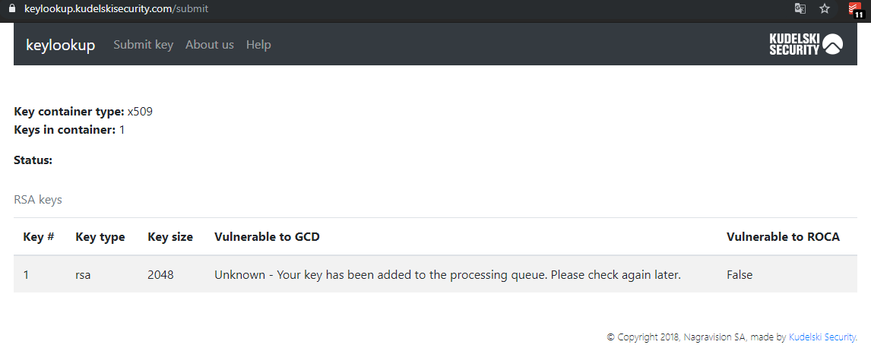

Rys 3. Wynik dla [www.fizyka.pw.edu.pl](http://www.fizyka.pw.edu.pl)

1. **Podsumowanie**

Zaimplementowano metodę batchGCD. Dla wybranych kluczy publicznych nie udało się uzyskać private key.